FONDATION BOUGMA
BP: 7 KORSIMORO BURKINA FASO
Tel: +226 60 38 77 64
+226 75 63 08 43
Email : fondbougma@gmail.com

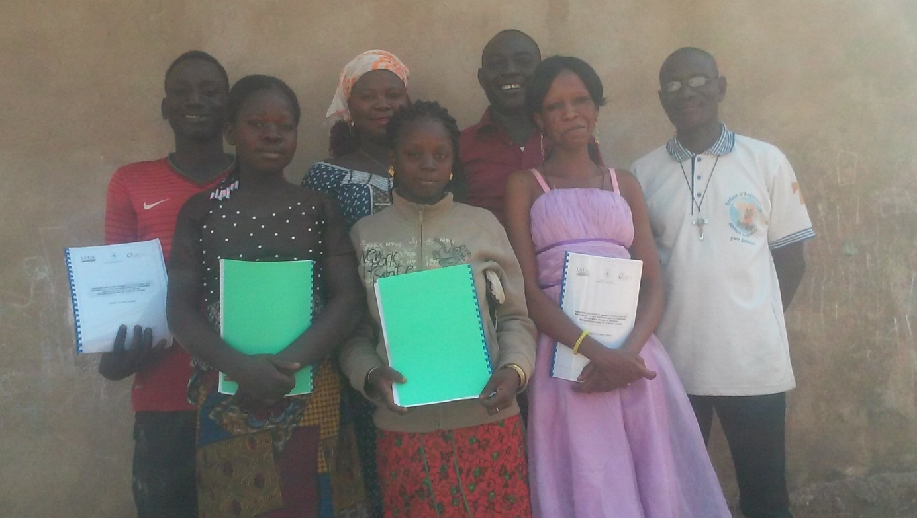
RAPPORT DE FORMATION POUR UN RENFORCEMENT DES COMPTENCES DES MAITRESSES DE L’ECOLE DE LA FONDATION
DU 2 AU 3 JANVIER 2017 A L’ECOLE

KORSIMORO, Janvier 2017

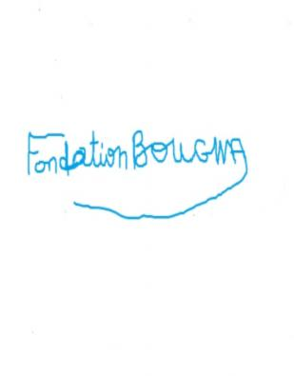
RAPPORT DE FORMATION DES ENSEIGNANTS DE L’ECOLE DE LA FONDATION BOUGMA
- Les objectifs visés par la formation étaient :
- Donner des connaissances nécessaires aux maitresses et les membres des bureaux des mères et parents pour un meilleur encadrement technique et la préparation psychologiques des enfants ;
- Elaboration un plan de travail d’éveil des enfants de 3 à 5 ans pour période de janvier à juillet 2017
- Les activités de la formation se sont déroulées comme suivent :
Jour 1 : 2 janvier 2017
- Accueil et installation des participants a eu lieu de 8 heure à 8 heure 15 minutes
- Accueil du formateur (facilitateur) ; le formateur est arrivés à 8H heure 20 mn
L’Ouverture de la session par le Président de la Fondation et les informations divers a débuté au environ de 8 h 30 mn et ensuite le formateur a aussitôt débuté la formation avec les participants.
Toute la journée de 8 h 30 mn à 16 h 30 le formateur a fait des exposés sur les grand points suivants :
- Les besoins fondamentaux des enfants de 3 à 5 ans
- Les activités d’éveil et d’éducation pour les enfants de 3 à 5 ans
- Les aides pédagogiques
Et en enfin la remise des cahiers de participants
Les maitresses ont appris avec le formateur un chant et une récitation pour les enfants de l’école le mot de clôture de la session par le Président de la formation est intervenue à 17 heures.

- Les bénéficiaires :
Les bénéficiaires sont :
Cinq (5) enseignants (maitresses) de l’école.
Les annexes du rapport :
- Le cahier de participant,
- La liste de présences,
- Les états de paiement ou de prise en charge des participants et formateur.

Le Rapporteur

OUEDRAOGO Léa

Lundi le 2 janvier 2017
Nom du formateur : Catéchiste Jean Baptise en fonction dans la Paroisse de Korsimoro et résident au CCB de Guibtenga
---------------------------------------------------------------------
L’éducation des enfants est différent des autres éducations, elle permet à l’enfant de respecter les grands personnes ; ses parents et ses voisins
Les personnes qui s’occupent des enfants sont appelées : Le petit papa et/ou la petite maman.
C’est dans la famille que l’enfant reçoit sa première éducation.
L’association des parents comprend : l’association des parents d’élèves.
LES ACTIVITES MENEES DANS LE BISONGO
Le BISONGO est un cadre d’éveil de l’éducation des enfants de 3 à 4 ans.
Il prépare également l’enfant à aborder avec agence les cycles primaires pour se faire plusieurs activités y sont menées avec les enfants ce sont entre autre
Les activités d’éveils : langage sensorielle, l’éveil mathématique, l’initiation à l’écriture
Les d éducations : l’éducation motrice ; l’éducation civique et morale ; activité de vie pratique
Les conseils à prendre soin de leurs enfants : le respect avec les parents, garder le secret des parents et les enfants, sensibiliser les parents à prendre soin de leurs enfants sur la santé ; l’amour des enfants, être quelqu’un qui aime les enfants de l’école maternelle BISONGO, tenir compte de la nature de l’enfant pour pouvoir l’éduquer, être franc en vers les enfants.

Les animations physiques et sportives : la marche (rapide, lente, la course, la vitesse, endurance).
Les activités motrices : (lancer, pousser, tirer, sauter, grimper, en tenant compte de leurs âges scolaire).
Les matériels didactiques comprennent : le registre d’appel, cahier de gestion, cahier de visite médicale, cahier d’évènement.
Les programmes pédagogiques :
- Lundi de 8h à 8h30 on a la vie pratique, 8h30 à8h45 on a le passage aux toilettes,
- Mercredi 8h45 à 9h00 on a les activités de langage
- Jeudi de 10h à 10h30 on a éveil mathématique de 10h30 à 11h on a la gouté
- vendredi de 11h15 on a éducation pré Civaux les fiches pédagogiques

Thème : laver les mains
Date : 02/01/2017
Lieu : en classe
Durée : 30mn
Section : moyenne
Effectif : 30
Disposition : en U
Matériel : seau, savon,
Objectif : laver les, mains avant de manger
Déroulement
Mise en train : avant de manger que faites-vous ?
Motivation : l’activité proprement dite
Le petit papa et la petite maman posent
Rangement (remettre chaque chose à sa place)

Le Rapporteur

OUEDRAOGO Léa
Maîtresse et Gestionnaire de l’école
Tel : 70147554
Email :maitresseleafond@gmail.com

